

ИЗВЕШТАЈ О РЕАИЗОВАНОЈ РАДИОНИЦИ
“РАЗВИЈАЊЕ КОМУНИКАЦИОНИХ СПОСОБНОСТИ”

Дана 24.12.2024. у 9.30.одржана је радионица под називом “Развијање комуникационих способности”, а по Акционом плану пројекта под називом “Ширење хоризоната - едукација без препрека”.

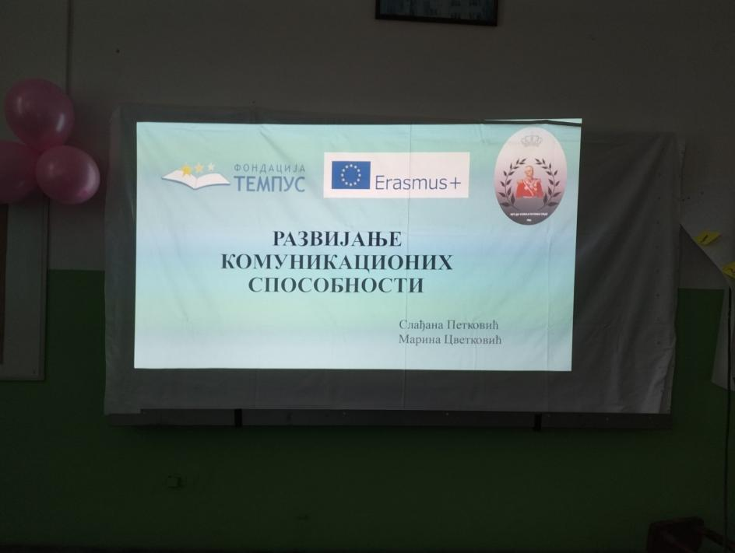

Циљеви радионице:

- развијање самоиницијативе и способности ученика за изражавање свог мишљења
- развој комуникативних способности деце - помоћи детету да слободно говори у различитим комуникативним ситуацијама (са једном особом, са више особа, са млађима, са старијима, познатим/ непознатим људима);
- уочавање опасности

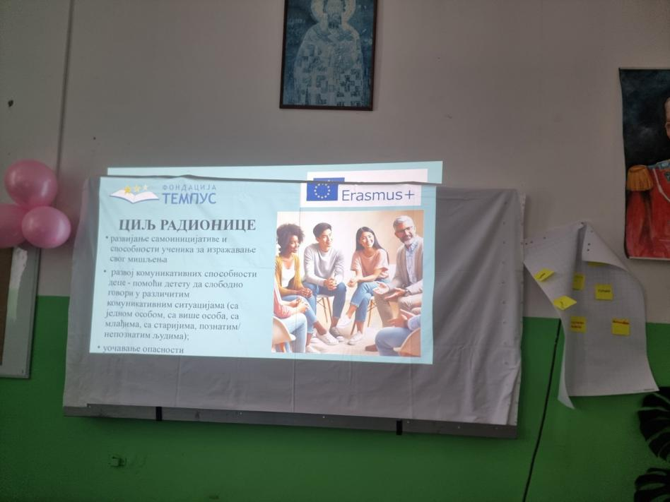
Задаци радионице:

- помоћи детету да изрази своје потребе, осећања, намере, ставове, жеље;
- охрабрити га да разговара, да пита, да одговара на питања, да тражи информације, да даје налоге, упутства, да тражи и даје објашњења, да прича, описује, учествује у разговору;
- помоћи детету да успешно користи говор у свакодневним животним ситуацијама
- да изрази своја запажања и утиске засноване на аналитичком посматрању

Ток радионице: ученици су на папирићима написали прву реч као асоцијацију на реч КОМУНИКАЦИЈА. Те папириће су залепили на великом хамеру и мало смо попричали о томе.
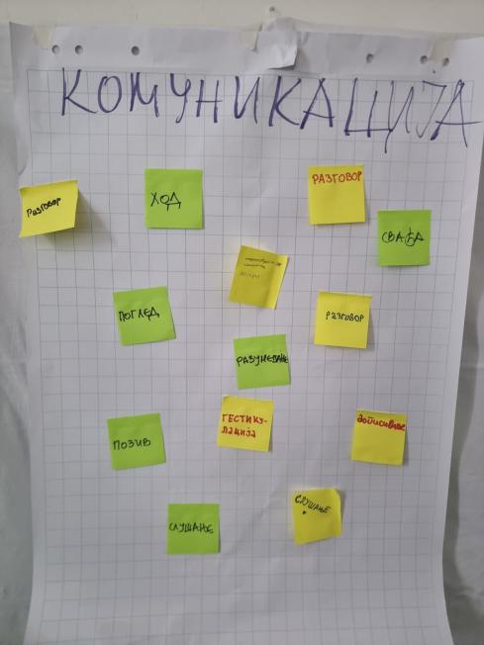

Након тога је представљена презентација о разним видовима комуникације и ученици су добили здатке да у задатој ситуацији реши проблем у комуникацији са одређеном особом/ма и да то одглуме.
Ученици су веома успешно решили задатке које су добили. То показује да су разумели тему о којој је било речи и изузетно добро су сарађивали.

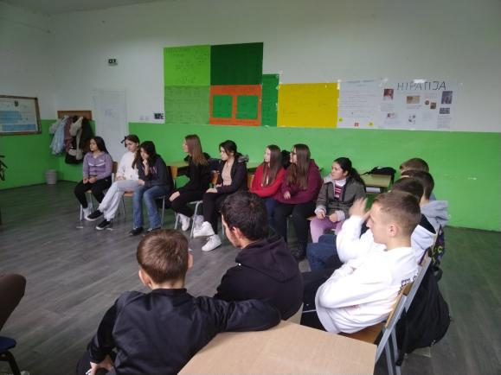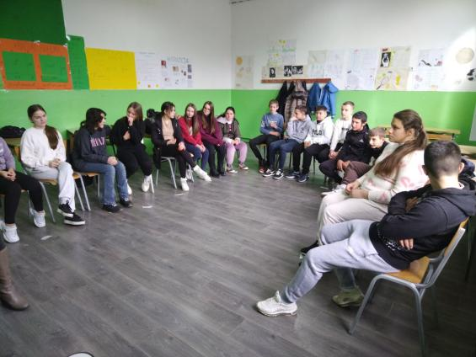

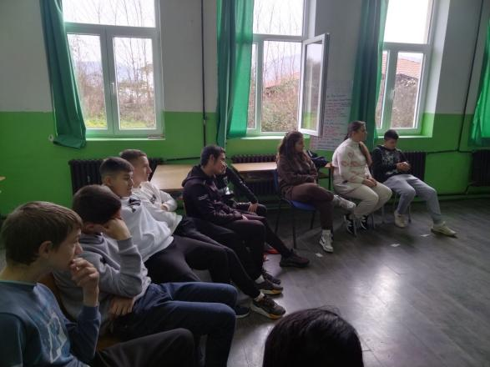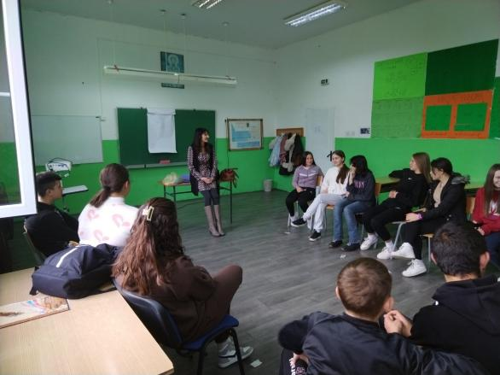

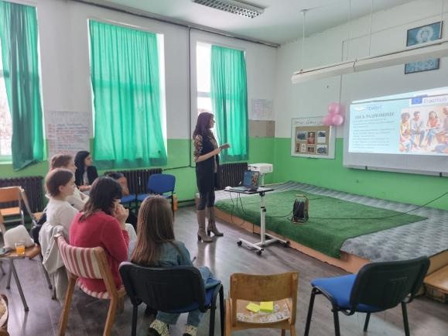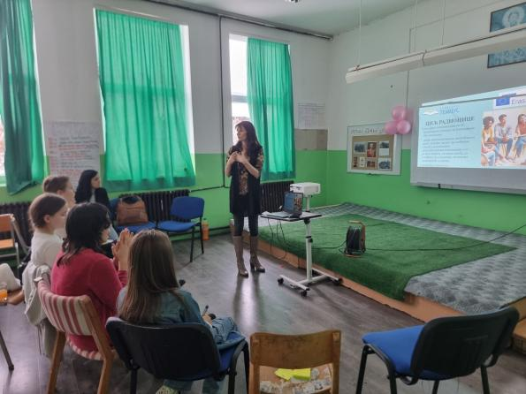

Резиме: комуникација је присутна увек и свугде. И када не користимо речи и мислимо да не комуницирамо, управо и тада се одвија процес комуникацијена неки други начин. Комуникација је кључ успеха и неопходно и веома значајно средство за постизање одређеног циља. Позитиван став има моћ да обоји сваки дијалог који водите на начин на који ступате, питате или узвраћате осликава ваш став који имате у односу на свет и на људе.

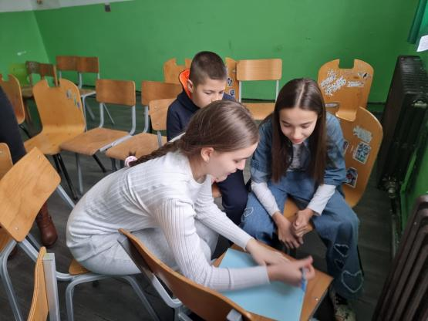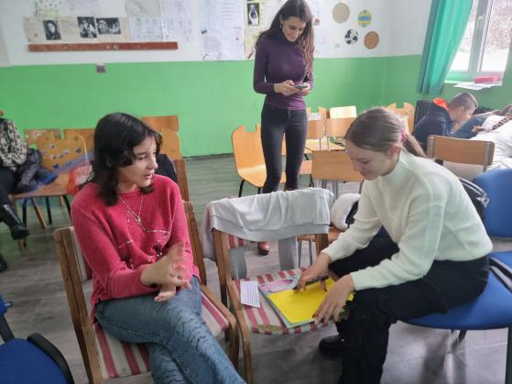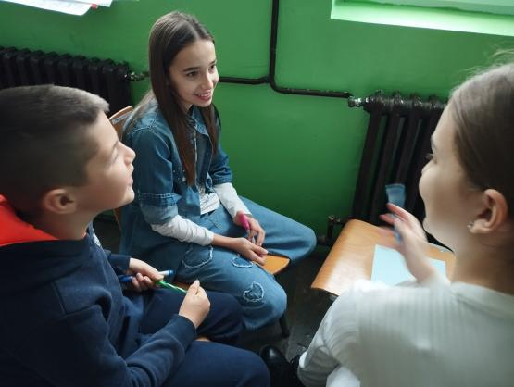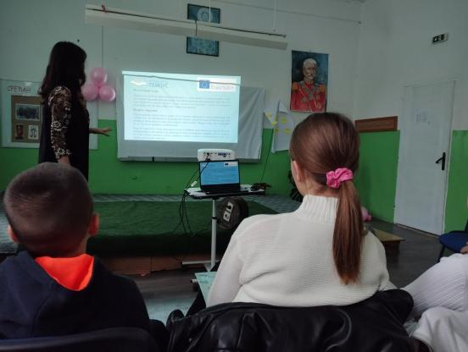

Исходи постигнути након ове радионице су:
Развијена самоиницијатива и способност изражавања мишљења: Ученици су успешно изражавали своје потребе, осећања, ставове и жеље, чиме су побољшали своју способност да се самостално изражавају у различитим ситуацијама.
Развијене комуникацијске способности: Ученици су научили како да слободно комуницирају у различитим комуникацијским ситуацијама (са једном особом, у групи, са старијима и млађима, у познатим и непознатим околностима).
Уочавање опасности у комуникацији: Кроз активности су постали свесни потенцијалних проблема у комуникацији и важности одговарајућег одговора и реакције у различитим ситуацијама.
Повећана способност решавања комуникацијских проблема: Кроз задатке и симулације, ученици су научили како да препознају и реше комуникацијске проблеме са различитим особама и у различитим околностима.
Повећана самосвест и аналитичко размишљање: Ученици су научили да анализирају и разматрају своје комуникацијске вештине, као и да уоче суптилне аспекте комуникације, као што су невербална комуникација и тон гласа.
Развијена способност сарадње и тимског рада: Ученици су током симулација успешно сарађивали, што је допринело њиховој способности да функционишу у групама и решавају проблеме заједничким радом.
Разумевање значаја комуникације за постизање циљева: Ученици су схватили да је комуникација кључна за остваривање успеха, како у свакодневним животним ситуацијама, тако и у постизању циљева у различитим областима живота.
Побољшан став према комуникацији: Кроз позитиван приступ и рад у групи, ученици су развили позитиван став према комуникацији и схватили да она има моћ да обликује међуљудске односе и олакша постизање жељених циљева.

Слађана Петковић

